南通市体育运动学校2024年校园文化墙建设
布置项目询价函
一、项目概况
南通市体育运动学校以询价采购的方式确定南通市体育运动学校2024年校园文化墙建设布置项目的成交商。
二、项目需求
南通市体育运动学校2024年校园文化墙建设布置项目。详细内容详见附件《项目需求》。
三、项目预算
预算金额为39396.00元。
四、服务期限
（一）成交商自合同签定之日起15日历天内完成供货安装等，并经学校验收合格。
（二）如乙方不能按期完成供货安装，每迟延一天需支付甲方2000元/天的违约金。
五、评标方法（价格单因素）
本项目采用最低评标价法评审，即满足采购项目要求且投标报价最低的为成交供应商。超过预算的为无效报价。
六、履约保证金
无
七、投标供应商资格要求
（一）投标供应商具有有效的营业执照及税务登记证；或者是三证合一的营业执照。
（二）须提供符合《政府采购法》第二十二条规定的声明函（加盖单位公章）。
（三）本项目不接受联合体投标，成交供应商不得分包或转包。
（四）参加询价的供应商负责人为同一人或者存在控股、管理关系的不同单位，不得同时参加询价活动。
（五）请供应商对照资格要求，如不符合要求，无意或故意参与询价的，所产生的一切后果由供应商承担。
八、付款方式
合同签订后，完成供货安装并经验收合格后，一次性付清合同价款（需提供发票）。
九、编制报价函要求
（一）报价函须经法定代表人或其授权代表签字、盖章。
（二）本项目报价（以人民币计价）包含货物的成本、人工、专业工具、配件、安装、调试、利润、税金、政策性调整风险费等的所有费用及相关伴随服务以及售后服务等一切费用；即响应询价文件采购要求的所有费用。
（三）一次报定的报价为成交价。成交供应商的成交价在合同实施期间不因市场变化因素而变动。
十、争议解决方式
协商解决，协商不成，提交甲方所在地法院解决。
十一、投标供应商需提交的报价文件要求及邮寄方式、地址
（一）报价文件材料
1.需提供营业证照复印件加盖公章；
2.符合《中华人民共和国政府采购法》第二十二条的规定的声明函（格式见附件）。
3.询价响应报价函加盖单位公章。
（二）邮寄方式：请于3日内用顺丰（或EMS）邮寄方式（密封加盖公章）。
（三）邮寄地址：南通市崇川区港盛路499号、南通市体育运动学校、陈卫收；联系电话：0513-85606673/18962951081。
（四）报价文件接收截止时间： 2024年11月26日14时00分。
备注：邮寄外包装上，请标注投标项目名称。

南通市体育运动学校
2024年11月21日

附件1
投标人符合《政府采购法》第二十二条规定条件的声明函

南通市体育运动学校：
我单位参加________________ （项目名称），询价活动。针对《中华人民共和国政府采购法》第二十二条规定做出如下声明：
一、我单位具有独立承担民事责任的能力；
二、我单位具有良好的商业信誉和健全的财务会计制度；
三、我单位具有履行合同所必需的设备和专业技术能力；
四、我单位有依法缴纳税收和社会保障资金的良好记录；
五、我单位参加政府采购活动前三年内，在经营活动中没有重大违法记录；
1.供应商在参加政府采购活动前三年内因违法经营被禁止在一定期限内参加政府采购活动，期限届满的，可以参加政府采购活动。
2.《中华人民共和国政府采购法实施条例》第十九条第一款规定的“较大数额罚款”认定为200万元以上的罚款，法律、行政法规以及国务院有关部门明确规定相关领域“较大数额罚款”标准高于200万元的，从其规定。）
六、我单位满足法律、行政法规规定的其他条件。

投标供应商： （加盖公章）
法定代表人或被授权人： （签字或盖章）
年 月 日
附件2
项目需求
一、项目采购清单
序号 | 名称 | 材质工艺 | 长度/米 | 宽度/米 | 数量 | 面积/平方米 | 单位 | 效果图
1 | 教学楼AB中间朝东-（校风 校训） | （精工）不锈钢本色拉丝 金属平面字+2CM雪弗板 | 0.76 | 0.76 | 20 |  | 个 | 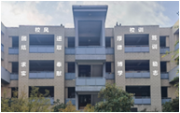
2 | 教学楼AB-楼梯转角-金属字 | 1CM雪弗板+3MM瓷白亚克力UV |  |  | 6 |  | 项 | 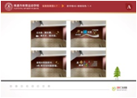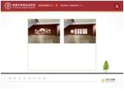
3 | 版面-田径 | 1CM雪弗板+3mm亚克力标题5+2亚克力水晶字凸起人物信息磁吸工艺UV亚克力（便于后期更换） | 3.68 | 1.2 | 1 | 4.416 | 项 | 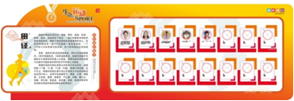
4 | 版面-举重 | 1CM雪弗板+3mm亚克力标题5+2亚克力水晶字凸起人物信息磁吸工艺UV亚克力（便于后期更换） | 3.68 | 1.2 | 1 | 4.416 | 项 | 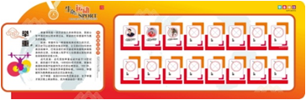
5 | 版面-射击 | 1CM雪弗板+3mm亚克力标题5+2亚克力水晶字凸起人物信息磁吸工艺UV亚克力（便于后期更换） | 5 | 1.2 | 1 | 6 | 项 | 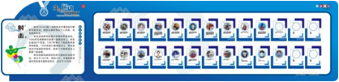
6 | 版面-击剑 | 1CM雪弗板+3mm亚克力标题5+2亚克力水晶字凸起人物信息磁吸工艺UV亚克力（便于后期更换） | 4.2 | 1.2 | 1 | 5.04 | 项 | 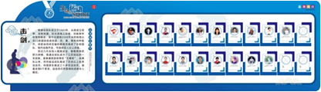
7 | 版面-摔跤-1 | 1CM雪弗板+3mm亚克力标题5+2亚克力水晶字凸起人物信息磁吸工艺UV亚克力（便于后期更换） | 3.68 | 1.2 | 1 | 4.416 | 项 | 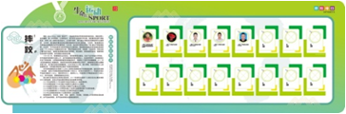
8 | 版面-摔跤-2 | 1CM雪弗板+3mm亚克力 | 3 | 3 | 1 |  | 项 | 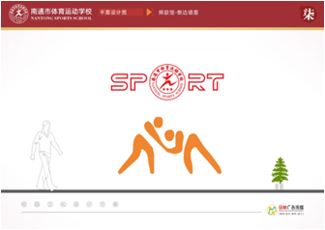
9 | 版面-排球 | 1CM雪弗板+3mm亚克力标题5+2亚克力水晶字凸起人物信息磁吸工艺UV亚克力（便于后期更换） | 3.68 | 1.2 | 1 | 4.416 | 项 | 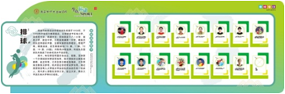
10 | 版面-柔道 | 1CM雪弗板+3mm亚克力标题5+2亚克力水晶字凸起人物信息磁吸工艺UV亚克力（便于后期更换） | 3.68 | 1.2 | 1 | 4.416 | 项 | 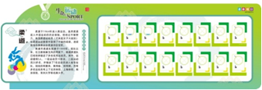
11 | 版面-篮球 | 1CM雪弗板+3mm亚克力标题5+2亚克力水晶字凸起人物信息磁吸工艺UV亚克力（偏于后期更换） | 3.68 | 1.2 | 1 | 4.416 | 项 | 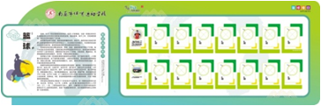
12 | 版面-散打 | 1CM雪弗板+3mm亚克力标题5+2亚克力水晶字凸起人物信息磁吸工艺UV亚克力（便于后期更换） | 3.68 | 1.2 | 1 | 4.416 | 项 | 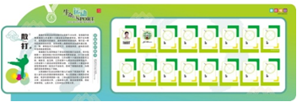
13 | 版面-综合馆一楼大厅（需要脚手架安装）（习近平寄语） | 1CM雪弗板+3mm亚克力 | 7.05 | 1.6 | 1 | 11.28 | 项 | 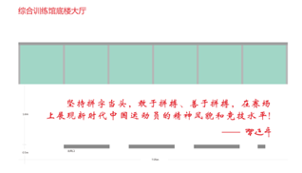
说明：本项目供货安装辅材及设施设备需自行考虑准备，包含在响应报价中；
本项目响应报价需含设计、制作、安装、运输、人工费，验收合格之前及两年保质期发生的所有费用（含税）。
二、服务要求
（一）供应商应当对本项目的实施过程进行管理与控制，包括但不限于制定设计方案、合理配备工作人员、设施设备安排、保障操作过程人员安全等。所有的管理与控制措施需与本校的要求及管理制度相一致。
（二）供应商应当以自己的设备、设施、技术独立完成承包业务。未经采购人书面同意，不得将自己所承包之业务交由第三方完成，否则采购人有权解除本合同。
（三）供应商在完成本合同承包业务时，应当维护采购人或第三方的人员、财产安全，给采购人或其他第三方造成人员伤害、财产损害的，由供应商承担赔偿责任。
（四）安装过程中做好必要的安全防护措施，及时消除安全隐患，确保作业安全。因供应商作业安全防护措施不到位或违章作业等引起的所有安全责任事故均由供应商自行负责，并承担经济损失。
（五）供应商维修现场需指定专人负责安全维护，如因供应商自己问题造成的设备损坏或安全事故由供应商自行负责，学校不承担此内任何损失和安全风险。
（六）供应商在安装期间内，如有损坏甲方场地设施照价赔偿。
三、服务期限
成交商自合同签定之日起15日历天内完成供货安装等，并经学校验收合格。
四、质保期
本项目自验收合格之日起提供两年免费质保服务。在质保期内免费进行维修、维护及更换。
五、付款方式
合同签订后，完成供货安装并经验收合格后，一次性付清合同价款（需提供发票）。
附件3
项目清单报价函
项目名称: 南通市体育运动学校2024年校园文化墙建设布置项目 元
序号 | 名称 | 材质工艺 | 长度/米 | 宽度/米 | 数量 | 面积/平方米 | 单位 | 综合单价（元） | 综合总价（元） | 备注
1 | 教学楼AB中间朝东-（校风 校训） | （精工）不锈钢本色拉丝 金属平面字+2CM雪弗板 | 0.76 | 0.76 | 20 |  | 个
2 | 教学楼AB-楼梯转角-金属字 | 1CM雪弗板+3MM瓷白亚克力UV |  |  | 6 |  | 项
3 | 版面-田径 | 1CM雪弗板+3mm亚克力标题5+2亚克力水晶字凸起人物信息磁吸工艺UV亚克力（便于后期更换） | 3.68 | 1.2 | 1 | 4.416 | 项
4 | 版面-举重 | 1CM雪弗板+3mm亚克力标题5+2亚克力水晶字凸起人物信息磁吸工艺UV亚克力（便于后期更换） | 3.68 | 1.2 | 1 | 4.416 | 项
5 | 版面-射击 | 1CM雪弗板+3mm亚克力标题5+2亚克力水晶字凸起人物信息磁吸工艺UV亚克力（便于后期更换） | 5 | 1.2 | 1 | 6 | 项
6 | 版面-击剑 | 1CM雪弗板+3mm亚克力标题5+2亚克力水晶字凸起人物信息磁吸工艺UV亚克力（便于后期更换） | 4.2 | 1.2 | 1 | 5.04 | 项
7 | 版面-摔跤-1 | 1CM雪弗板+3mm亚克力标题5+2亚克力水晶字凸起人物信息磁吸工艺UV亚克力（便于后期更换） | 3.68 | 1.2 | 1 | 4.416 | 项
8 | 版面-摔跤-2 | 1CM雪弗板+3mm亚克力 | 3 | 3 | 1 |  | 项
9 | 版面-排球 | 1CM雪弗板+3mm亚克力标题5+2亚克力水晶字凸起人物信息磁吸工艺UV亚克力（便于后期更换） | 3.68 | 1.2 | 1 | 4.416 | 项
10 | 版面-柔道 | 1CM雪弗板+3mm亚克力标题5+2亚克力水晶字凸起人物信息磁吸工艺UV亚克力（便于后期更换） | 3.68 | 1.2 | 1 | 4.416 | 项
11 | 版面-篮球 | 1CM雪弗板+3mm亚克力标题5+2亚克力水晶字凸起人物信息磁吸工艺UV亚克力（偏于后期更换） | 3.68 | 1.2 | 1 | 4.416 | 项
12 | 版面-散打 | 1CM雪弗板+3mm亚克力标题5+2亚克力水晶字凸起人物信息磁吸工艺UV亚克力（便于后期更换） | 3.68 | 1.2 | 1 | 4.416 | 项
13 | 版面-综合馆一楼大厅（需要脚手架安装）（习近平寄语） | 1CM雪弗板+3mm亚克力 | 7.05 | 1.6 | 1 | 11.28 | 项
合计总价：（大写） 元，（小写） 元

法定代表人（签字）：
投标供应商名称（加盖公章）：
项目联系人：
联系电话：
日期： 年 月 日
注：以上报价（以人民币计价）包含设计制作、人工成本、专业材料、工具、安装、辅材、利润、税金、政策性调整风险费等的所有费用及相关伴随服务以及售后服务等一切费用；即响应询价文件采购要求的所有费用。
附件4
合同主要条款

合同编号：
甲(需)方：
乙(供)方：
签订地点：
签订时间：
根据《中华人民共和国民法典》及（项目名称）南通市体育运动学校2024年校园文化墙建设布置项目的采购结果、采购文件及报价文件，经双方协商一致，签订本合同。
一、采购项目内容及合同总价
（一）采购内容：南通市体育运动学校2024年校园文化墙建设布置项目，具体内容详见附件。
（二）本项目合同总金额为人民币 元（人民币 元整）。
合同总报价（以人民币计价）应包含设计制作、货物的成本、利润、税金、市场材料价格风险费、政策性调整风险费等的所有费用；辅材、材料费、安装费、人员费、保险；技术资料、损耗、人工费、机械费、管理费、利润；国家税务部门规定的各项税金及相关伴随服务等一切费用；即承诺完成本项目采购需求工作的所有费用。
二、服务地点、方式
合同履行地为江苏南通市体育运动学校，乙方在甲方指定的现场并进行安装，且验收合格。
三、运输方式及费用
由乙方负责运输并承担运费、安装费。
四、服务期限
乙方自合同签定之日起15日历天内完成供货安装等，并经甲方验收合格。
五、售后服务
本项目自验收合格之日起提供两年免费质保服务。在质保期内免费进行维修维护。
六、结算方式及期限
合同签订后，完成供货安装并经验收合格后，一次性付清合同价款（需提供发票）。
款项由甲方按相关财务支付规定办理支付手续。每次付款乙方均需提供正规发票。以上付款均不计利息。
七、一般条款
（一）服务要求：
1.乙方应当对本项目的实施过程进行管理与控制，包括但不限于制定设计方案、合理配备工作人员、设施设备安排、保障操作过程人员安全等。所有的管理与控制措施需与本校的要求及管理制度相一致。
2.乙方应当以自己的设备、设施、技术独立完成承包业务。未经采购人书面同意，不得将自己所承包之业务交由第三方完成，否则甲方有权解除本合同。
3.乙方在完成本合同承包业务时，应当维护甲方或第三方的人员、财产安全，给甲方或其他第三方造成人员伤害、财产损害的，由乙方承担赔偿责任。
4.安装过程中做好必要的安全防护措施，及时消除安全隐患，确保作业安全。因乙方作业安全防护措施不到位或违章作业等引起的所有安全责任事故均由乙方自行负责，并承担经济损失。
5.乙方维修现场需指定专人负责安全维护，如因乙方自己问题造成的设备损坏或安全事故由乙方自行负责，学校不承担此内任何损失和安全风险。
（二）索赔：
乙方在安装期间内，如有损坏甲方场地设施照价赔偿。
（三）不可抗力：
1.因不可抗力不能履行合同的，根据不可抗力的影响，部分或者全部免除责任。但合同一方延迟履行后发生不可抗力的，不能免除责任。
2.合同一方因不可抗力不能履行合同的，应当及时通知对方，以减轻可能给对方造成的损失，并应当在合理期限内提供证明。
（四）违约责任：
1.甲方如未按期付款，应按逾期付款金额的银行同期LPR利率向乙方支付逾期付款违约金。
2.乙方未在合同服务期限内完成，或者布置验收不合格的，甲方有权解除合同，并由乙方按合同总价的30％标准赔偿甲方一切损失（包括可得利益损失）。
（五）法律适用：本合同没有约定的事项，适用《中华人民共和国民法典》以及其他法律法规的规定。
（六）通信方式：双方按照本合同约定的住所、电话采用书面或口头方式联络。所有书面文件、通知等邮寄至约定住所即为有效送达。
八、争议解决方式
协商解决，协商不成，提交甲方所在地法院解决。
九、合同附件
招标文件、投标报价文件及产品技术配置清单等均为合同的组成部分。
十、合同文本
本合同一式肆份，甲方执贰份，乙方执贰份。
十一、其它约定事项
（一）合同单价为乙方布置现场所需的全部费用。
（二）由于自然及社会因素造成的不可抗力原因而影响供货的只调整供货时间，不调整合同价款。如果后期发生工程变更调整，合同中有同类材料的参照合同单价执行，若合同中没有同类材料的参照合同单价同等价格水平测算，由甲方审核确认，按甲方确认单价结算。
（三）乙方在生产供货前必须到现场核实相关数据和情况，因生产或供货差错造成的一切损失由乙方承担。
（四）本次招标文件及附件、投标文件及附件、澄清文件及中标人的承诺、报价单等均是合同内容的组成部分。
（五）本合同未尽事宜应按照《中华人民共和国民法典》《中华人民共和国产品质量法》及其相关配套法律法规之规定解释。（以下无正文）

（本页为南通市体育运动学校2024年校园文化墙建设布置项目签章页）

甲方（盖章）：
法定代表人或授权代表：
开户银行：
纳税人识别号：
银行账号：
付款单位：
地址：
电话：
日期: 2024年月日

乙方（盖章）：
法定代表人或授权代表：
开户银行：
纳税人识别号：
银行账号：
收款单位：
地址：
电话：
日期: 2024年月日

